История развития сварки

Содержание:
- Предыстория сварки
- Краткая история сварки
- Современные виды сварки
- Роль сварки в современном мире
- Интересное видео
История сварки насчитывает несколько десятилетий, этот технологический процесс неразрывно связан с периодом, когда люди впервые начали добывать разные металлы, железо. Еще в давние времена люди применяли горячие методы для выплавки разных изделий из стали, они ее раскаляли, размягчали и формировали из нее уникальные приспособления.
Первые сварочные приборы разрабатывались несколько веков назад, и, наверное, мало, кто мог подумать, что за этот период будут достигнуты такие высоты. В настоящее время под понятием сварка подразумеваются разные процессы и виды технологий, используемое оборудование, материалы и другие важные критерии.
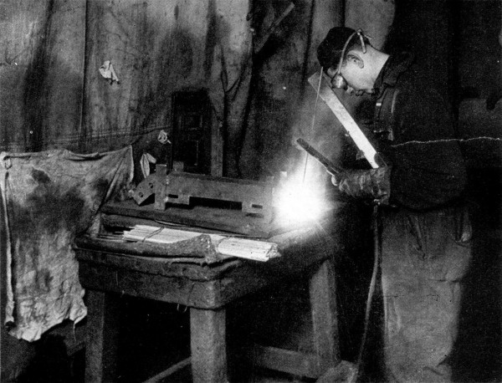

Предыстория сварки
История каждой технологии, включая сварку, должна рассматриваться с процессами, которые происходили в разные периоды. Каждая из них изначально обладает предпосылками возникновения, процессом развития, который проходит сквозь призму истории. Все это включает знаменательные события, значимые имена ученых, открытия, перспективы последующего развития.
История развития сварки насчитывает несколько столетий, она появилась еще в древности. Впервые ее стали использовать в VIII-VII веке до н. э. В то время люди создавали разнообразные орудия труда, для них они применяли разные материалы, включая металл, который всегда был в природе в виде самостоятельного материала. Они пытались изменить его форму, соединяли по кусочкам.
В то время применялись такие металлы, как золото и медь. Поскольку они обладают мягкой структурой, то для изменения формы применялись камни, физическая сила. Этот процесс относится к холодному виду сварочных работ.
Позднее люди стали добывать другие металлы - бронзу, свинец. Постепенно стала применяться термическая обработка, во время которой производился подогрев отдельных компонентов. Она позволяла изготавливать изделия большого размера. А литье применялось для производства совершенных конструкций.
История возникновения сварки характерна тем, что в древний период люди началась активная добыча железа. Это произошло около трех тысяч лет назад. В настоящее время этот процесс выглядит просто - для отделения металла из руд применяется плавка. Но вот в древнее время было все совсем по-другому, потому что в том время плавить не умели.
В древние времена из железной руды добывали смесь с содержанием частиц железа. Также в ней присутствовали другие элементы - уголь, шлаки и другие. Но через определенный промежуток времени ковкой из нагретой смеси люди смогли отделить железо и другие компоненты, но по отдельности.

Краткая история сварки
Чтобы понять основные этапы развития и становления стоит рассмотреть историю сварки, которая кратко рассказывает об открытиях в данной области. Она своей начало берет с 1802 года, в этот период ее изучением активно занимался русский ученый и профессор физики В. В. Петров.
И если поискать в интернете ответ на вопрос, в каком году изобрели сварку с использованием электрической дуги, то выйдут 1802-18004 года. Именно этому ученому принадлежит данное изобретение. И уже в 1881 году русский изобретатель Н. Н. Бернадос начал ее применять при соединении металлов с использованием присадочной проволоки.
Более подробно об основных открытиях и ученых будет рассказано в следующем разделе. Но все же следует для начала выделить главных основоположников сварки - В. П. Никитин, Д. А. Дульчевский, К. М. Новожилов, Г. З. Волошкевич, К. В. Любавский, Е. О. Патонов. Все они активно занимались исследованием сварочной технологии, открыли множество уникальных технологий, которые до сих пор активно применяются на производствах.

Важные открытия
История развития сварки и сварочного производства имеет множество открытий и этапов развития. За несколько веков существования технология претерпела сильные изменения, которые сделали ее востребованной и передовой. В настоящее время ни одно производство, промышленное предприятия не обходится без применения сварочных работ.
Прорыв в технологии сварочного производства произошел при промышленном перевороте. В это время совершались важные открытия в области электричества, и в результате этого ученые того времени коснулись и сварки. Они ее внимательно изучили и смогли тесно связать ее с электричеством.
В поисках ответа на вопрос кто изобрел сварку, стоит коснуться 1802 года. В этот период русский физик Василий Владимирович Петров смог открыть возможность использования в практических целях электрической дуги. Открытие стало знаменательным событием в деятельности ученого и физика-экспериментатора. Оно в последующий период стало использоваться в качестве прототипа всех сварочных устройств.
Изобретатель сварки все выводы открытия изложил в книге «Известия о гальвани-вольтовских опытах», которая была опубликована в 1803 году. Но ученый в то время был малоизвестным, поэтому на его открытия в то время особо не обращали внимания.
Когда появилась сварка точно ответить нельзя, потому что процесс ее появления зарождался постепенно. В 1821 году Сэр Гемфри Дэви проводил многочисленные исследования с использованием электрической дуги. А его ученик, Майкл Фарадей занимался усиленным исследованием электричества и магнетизма, а именно связи между ними. А в 1830 году он смог открыть электромагнитную индукцию.
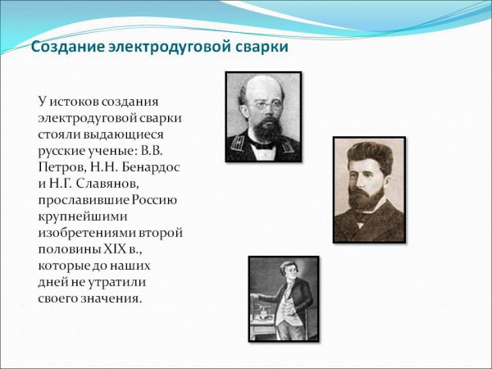
Рассматривая, кто придумал сварку, стоит обратить внимание на события, которые произошли в 1881 году. В этот период русский инженер Николай Николаевич Бенардос смог открыть электродуговой сварочный процесс, который получил название «Электрогефест». На протяжении нескольких лет проводились исследования, и в 1887 году изобретение было запатентовано. Постепенно оно стало распространяться по всему миру.
А кто изобрел сварку угольным электродом? Это открытие также относится к русскому инженеру и изобретателю Николаю Николаевичу Бенардосу. Он смог разработать электродуговую сварочную технологию, во время которой предполагалось использование угольных и металлических электродов. Ученый стал основоположником идеи электродуговой сварки с металлическим стержнем с использованием переменного тока, сварки с наклонным электродом, а также технизации сварочного процесса.
В каком году появился сварочный аппарат? Появление первого прибора приходится на период в 1881-1882 году. Именно в это время проводились многочисленные исследования и открытия, на основе которых и было разработано первое сварочное оборудование.
Но все же многих интересует, кто именно изобрел сварочный аппарат? Первое время над этим работал русский инженер Бенардос, но затем данным вопросом занялся Славянов Николай Гаврилович. В 1882 году он смог создать первое сварочное оборудование и электроды. Он запатентовал сварку, только после этого данная технология стала применяться в других странах.
Инженер проводил следующие работы:
- устранял признаки брака, возникающие во время литья деталей;
- восстанавливал части паровых турбин;
- заваривал изношенные детали.

Особенности развития технологий в новое время
В каком году появилась сварка с использованием резки металлов? Резаки появились в 1904 году. А в 1908-1909 годах начала использоваться технология подводной резки металлов. Эта технология широко использовалась во Франции и Германии.
После появления газовой сварки, они сразу же начала занимать лидирующие позиции, ее востребованность наблюдалась вплоть до 30-х годов. Технологию особенно усиленно использовали в годы Первой мировой войны.
Последующее развитие связано с ученым и инженером Евгением Патоном. Он организовал первый институт сварки в 1929 году. В этот период развитие сварочных процессов происходило под его руководством. Во время Великой Отечественной войны новые методы использовались в оборонной промышленности. Проводилась усиленная разработка новых видов флюсов, электродов для изделий с толстыми стенками. Их применяли при изготовлении военной техники - танков, оружия, бомбардировщиков и их оснащения.
В поисках ответа на вопрос кто придумал сварку металлов стоит остановиться на ученом Патоне. Именно он смог разработать данные методы сваривания порошкового, шлакового, контактного вида в жидкой и разряженной среде. В это время для защиты соединения стали применяться инертные газы. В 1940 году впервые стали применять электроды с покрытием из вольфрама, а поддержание электрической дуги осуществлялось с использованием гелия.
В связи с тем, что для сваривания реактивных металлов и алюминия необходимы более чистые инертные газы, в 1946 году стали применять аргон. Он является наиболее чистым и безопасным инертным газом для сварочных работ.
В 1960 году появилась новая технология сварки с применением нескольких стержней. Ее принцип состоял в следующем: две или более сварочные проволоки подаются в область сварочной ванны. Во время этого процесса они могут применяться в виде присадки, но одновременно с этим они прибывают под электрическим напряжением. Благодаря этому технологическому процессу можно существенно повысить скорость плавления металла, а также улучшить свойства эксплуатационной жидкости.

Современные виды сварки
Развитие сварки в современности вывело данную технологию на новый уровень. В этот период были созданы новые виды сварочных работ, во время которых применялось оборудование с разными функциями. Ученые смогли разработать технологии, которые можно было применять для сваривания конструкций их разных металлов.
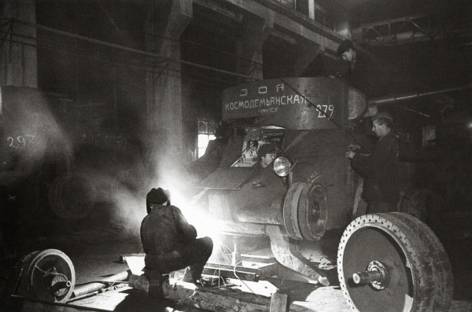

Электрическая дуговая сварка
Это первая сварка, которая и сейчас считается востребованной. Ее используют на разных производственных предприятиях для изготовления металлических конструкций. В настоящее время она считается самой распространенной, доступной и дешевой.

Электрошлаковая сварка
Эта технология является новейшим методом сваривания, который используется для изготовления крупногабаритных изделий. Зачастую он применяется при производстве судовых конструкций, котлов, изделий для железных дорог и других элементов.
Во время сварочных работ разряды электрического тока пропускаются через шлак. Образование шлака происходит при расплавлении флюса, и он считается главным проводником электрического тока. В результате прохождения разрядов электрического тока через шлак происходит образование теплоты.
Электрошлаковая сварка бывает двух типов:
- с использованием трех электродных проволок;
- с применением электродов, которые имеют большое сечение.

Контактная и прессовая сварка
Контактная сварка считается старым методом. Его основоположником является Уильям Томпсон. Изначально данная технология была распространена в США, позднее она появилась в России. В период, когда она начала применяться, в нашей стране начала активно развиваться научно-исследовательская сфера.
Контактная сварочная технология разделяется на следующие разновидности:
- Стыкового типа. Во время нее проводится сваривание изделий по всей плоскости их касания при помощи нагревания.
- Точечного вида. Соединение деталей проводится в одной или нескольких точках в одно время.
- Рельефная. Сваривание изделий производится в одной или нескольких точках, они имеют выступы в виде рельефов.
- Шовная. Осуществляется сваривание элементов швом.
Прессовая технология или сваривание давлением - это сваривание металлических заготовок без их расплавления. Во время нее осуществляется деформирование с использованием силового воздействия.

Газовая сварка и резка
Газовая сварка сопровождается расплавлением металла. Для этих целей применяются специальные горелки, в которых происходит сжигание горючих газов. Впервые газовые горелки были изобретены во Франции. Для их работы применялась смесь с кислородом и водородом.

Виды лучевой сварки
Лучевая сварка считается новым методом, который появился в современный период. Новейшие исследования ученых в области оптики, квантовой физики смогли выделить виды данной технологии, основанные на энергии ионных и фотонных лучей.
К основным видам лучевой сварки относят:
- Электронно-лучевая. Источником теплоты является электронный луч. Процесс сваривания протекает в специальных установках - в вакуумных камерах.
- Лазерная. В качестве источника тепла применяется лазерный луч. Этот вид обладает отличительными качествами - экологической безопасностью, при проведении технологии отсутствует механическая обработка, высокой скоростью сварочного процесса, высокой стоимостью сварочного оборудования.
- Плазменная. Для источника тепла применяется струя из плазмы, а точнее дуга, которую получают при помощи плазмотрона. Плазмотрон может оказывать два вида действия - прямое и косвенное.

Роль сварки в современном мире
Рассматривая ответы на важные вопросы - когда изобрели сварку, кто придумал электрическую сварку, стоит обратить внимание на роль этой технологии в современном мире. В настоящее время активно развиваются лазерные разновидности сварочного процесса.
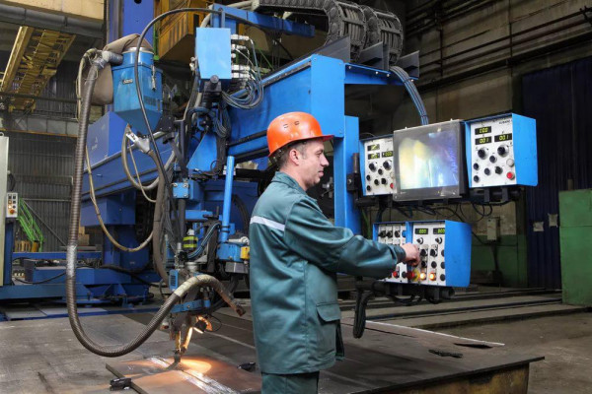
Не так давно была открыта технология высококачественного соединения металлов. Появляются новые композитные материалы, стало востребованным использование алюминия, нержавеющих сталей, цветных металлов. В период современности произошло усиленное развитие сварочного оборудования, появились новые приборы с широкими функциями, возможностями.
В современности широкое распространение получили следующие виды высокотемпературного соединения металлов:
- аргонодуговая технология. При помощи нее можно производить любые виды соединений - стыковые, угловые, тавровые, внахлест;
- газовая. При помощи нее в послевоенное время начали изготавливать всевозможные конструкции. В наше время эту технологию применяют для изготовления трубопроводов, которые пролегают на дальнем расстоянии от источников тока;
- полуавтоматическая. Эта технология ускоряет процесс соединения элементов. Она имеет высокую точность, снижает риск образования соединения низкого качества;
- электродуговая сварка. Всегда была и остается востребованной технологией, которую используют на разных производственных предприятиях, заводах.
В период современности произошли некоторые изменения - поменялись источники питания, усовершенствовались держатели, но все же принцип горячего соединения остался таким же.
Если внимательно изучить вышеизложенную информацию, то можно будет найти ответы на важные вопросы - когда появилась сварка металлов, и кто придумал сварочный аппарат. Стоит учитывать, что данная технология появилась еще в древнее время, ее применяли для изготовления приспособления для труда, оружия и других необходимых изделий.
История развития имеет множество этапов, которые проходили в разное время вплоть до современности. Многочисленные исследования, открытия смогли разработать уникальные методы, которые в настоящее время активно используются на предприятиях и производствах.

